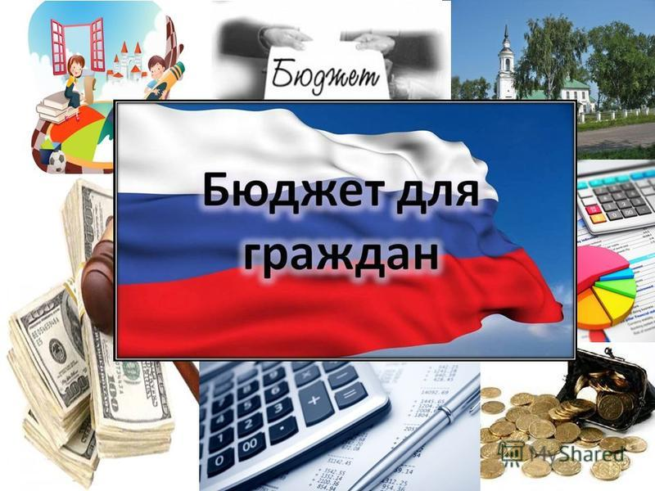

Уважаемые жители Макаровского сельсовета
Курчатовского района Курской области!

Представляем Вашему вниманию годовой отчет об исполнении бюджета муниципального образования «Макаровский сельсовет»
Курчатовского района Курской области за 2022 год.

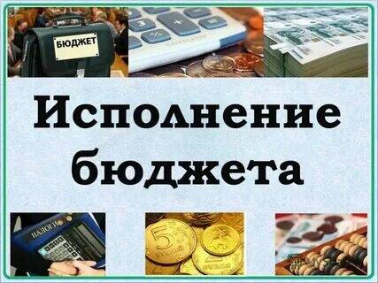
Доходная часть бюджета за 2022 год исполнена на 100,3%, в том числе собственных доходов поступило на 0,3% больше, чем запланировано в основном за счет налогов на имущество.
Поступление финансовой помощи исполнено на 100%.
Расходная часть бюджета за 2022 год исполнена на 78,8%. В первоочередном порядке доходы, поступающие в бюджет муниципального образования, направлялись на финансирование приоритетных социально-значимых статей расходов:
- на выплату заработной платы с начислениями –51,7%;
- на оплату потребленных ТЭР - 2,4 %,
- на выплату пенсий за выслугу лет и доплат к пенсиям – 6,9%.
Годовой отчета обсуждался на публичных слушаниях 20.03.2022 года.
При этом для нас важно ещё раз, в доступной форме, донести до жителей муниципального образования информацию об использовании бюджетных средств по приоритетным направлениям. Информация доходчиво раскрывает основные понятия о бюджетном процессе в муниципальном образовании «Макаровский сельсовет» Курчатовского района Курской области и позволит каждому жителю изучить основные направления бюджетной политики МО.
Мы открыты для Ваших замечаний и конструктивных предложений.

Глава Макаровского сельсовета В.С.Самсонов

Бюджет для граждан – аналитический документ, разрабатываемый в целях представления гражданам актуальной информации о бюджете МО «Макаровский сельсовет» Курчатовского района Курской области в формате, доступном для широкого круга пользователей.
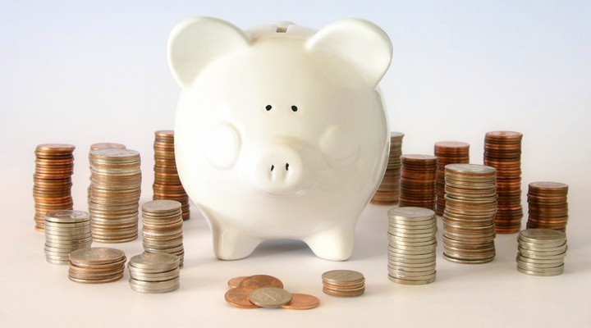

Этапы формирования бюджета МО «Макаровский сельсовет»

Составление проекта бюджета
(Составление проекта бюджета осуществляется администрацией Макаровского сельсовета в установленном порядке)

Рассмотрение проекта бюджета
(Проект бюджета вносится на рассмотрение в Собрание депутатов Макаровского сельсовета не позднее 15 ноября текущего года)

Утверждение проекта бюджета
(Бюджет утверждается Собранием депутатов Макаровского сельсовета до начала очередного финансового года)

Составление проекта бюджета основывается на:

- Прогнозе социально-экономического развития Макаровского сельсовета на предстоящий период

- Основных направлениях бюджетной и налоговой политики Макаровского сельсовета на предстоящий период

- Муниципальных программах Макаровского сельсовета

- Непрограммных мероприятиях Макаровского сельсовета

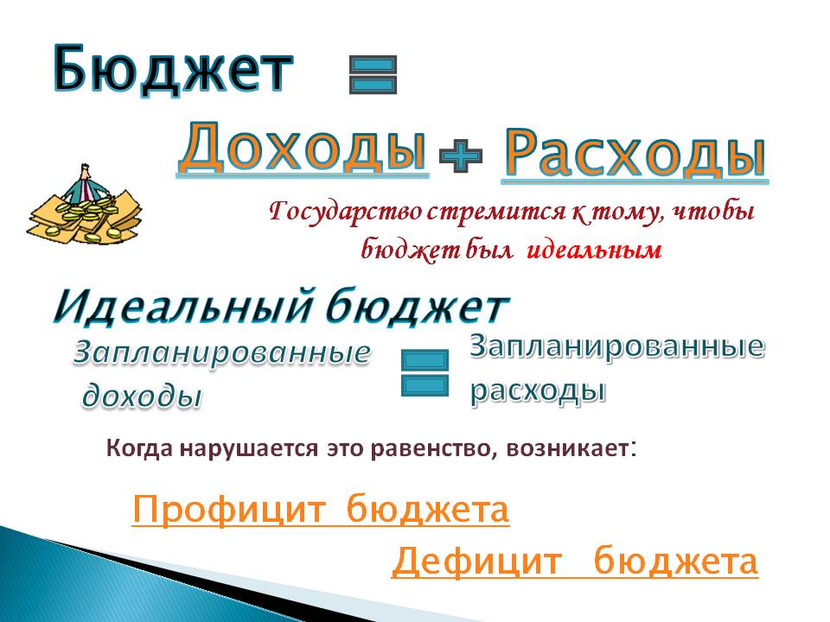

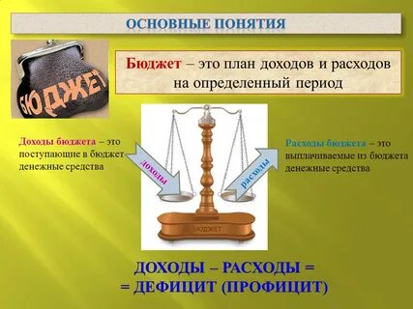

Общие характеристики бюджета МО «Макаровский сельсовет»

 | 2022 год (руб.)
Доходы бюджета | 8169726,23
Расходы бюджета | 7623837,39
Дефицит (профицит) бюджет | 545888,84

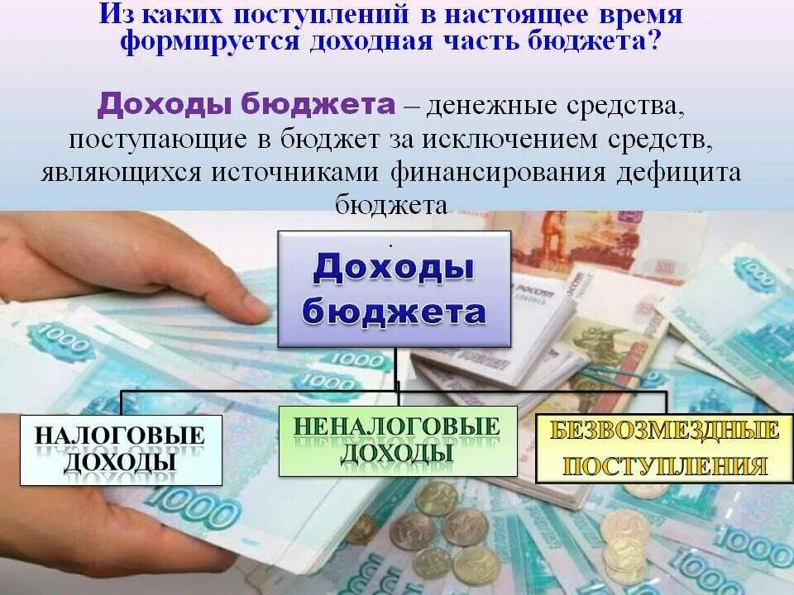

НАЛОГОВЫЕ ДОХОДЫ – доходы от предусмотренных законодательством Российской Федерации налогов и сборов, а также пеней и штрафов по ним, подлежащих зачислению в бюджет поселения в соответствии с действующим законодательством.

НЕНАЛОГОВЫЕ ДОХОДЫ – платежи за оказание муниципальных услуг, за пользование природными ресурсами, за пользование муниципальной собственностью, от продажи муниципального имущества, а также платежи в виде штрафов и иных санкций за нарушение законодательства, подлежащие зачислению в бюджет поселения в соответствии с действующим законодательством.

БЕЗВОЗМЕЗДНЫЕ ПОСТУПЛЕНИЯ – поступающие в бюджет поселения денежные средства от других бюджетов (межбюджетные трансферты), а также безвозмездные поступления от физических и юридических лиц, в том числе добровольные пожертвования.

Доходная часть бюджета
МО «Макаровский сельсовет»

Доходы бюджета | Сумма, руб.
Налоговые | 3519940,66
Неналоговые | 2586818,84
Безвозмездные | 2062966,73
ВСЕГО | 8169726,23

Структура налоговых и неналоговых доходов бюджета
МО «Макаровский сельсовет» в 2022 году
Структура безвозмездных доходов бюджета
МО «Макаровский сельсовет» в 2022 году

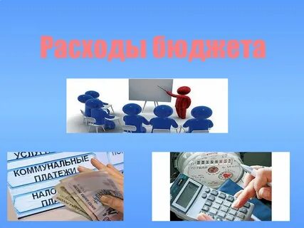

Расходная часть бюджета МО «Макаровский сельсовет»
на 2022 год (руб.):

Социальная политика 532233,04 руб. межбюд.тр. 45797,76
Культура и спорт 1141988,01 руб.
Жилищно-коммунальное хозяйство 852232руб.
Национальна безопасность 104474руб., национальная экон. 578191р.
Национальная оборона 97989 руб.
Общегосударственные вопросы
4270932,58 руб.
Всего расходы 7623837,39

руб.
Удельный вес расходов в разрезе функциональной структуры в общем объёме бюджета МО «Макаровский сельсовет» на 2022 год

Муниципальные программы
МО «Макаровский сельсовет»

Наименование программы | Запланировано на  2022 года, тыс.руб. | Фактически исполнено в 2022 году, тыс.руб. | % исполнения
«Развитие культуры» | 1016,7 | 1016,7 | 100
«Социальная поддержка граждан» | 532,2 | 532,2 | 100
«Управление муниципальным имуществом и земельными ресурсами» | 96 | 96 | 100
«Обеспечение доступным и комфортным жильем и коммунальными услугами граждан в муниципальном образовании «Макаровский сельсовет» Курчатовского района Курской области» | 951,5 | 951,5 | 100
«Повышение эффективности работы с молодежью, организация отдыха и оздоровления детей, молодежи, развитие физической культуры и спорта» | 2,8 | 2,8 | 100
«Развитие муниципальной службы» | 1905,5 | 1902,2 | 99,8
«Профилактика правонарушений» | 3,5 | 3,5 | 100
«Развитие информационного общества» | 233,9 | 233,9
«Защита населения и территории от чрезвычайных ситуаций, обеспечение пожарной безопасности и безопасности людей на водных объектах» | 226,9 | 226,9 | 100
«Развитие экономики муниципального образования «Макаровский сельсовет» Курчатовского района Курской обл | 0,5 | 0,5 | 100

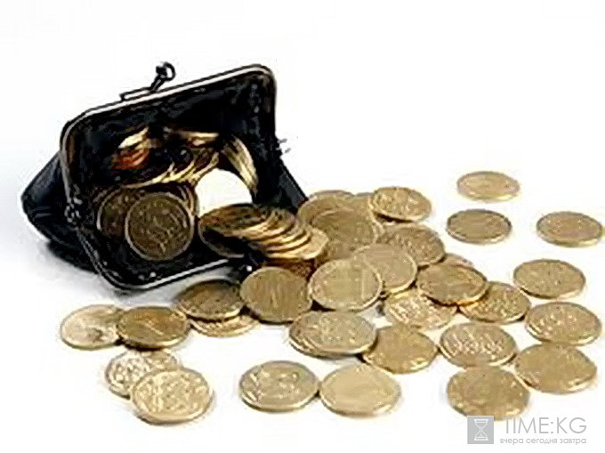 | Муниципальный долг возникает в силу осуществления заимствований для погашения долговых обязательств и финансирования дефицита бюджета

Муниципальный долг
муниципального образования «Макаровский сельсовет» =0

Брошюра подготовлена Администрацией Макаровского сельсовета Курчатовского района Курской области

Курская область, Курчатовский район,
село Макаровка, ул.Колхозная,7а
Тел 8 (47131) 9-81-94

